ĐẠI HỌC PHENIKAA
TRƯỜNG CÔNG NGHỆ THÔNG TIN PHENIKAA



KHAI PHÁ DỮ LIỆU
THUẬT TOÁN K-NEAREST NEIGHBORS (KNN)

Giảng viên hướng dẫn: Ghi rõ học hàm, học vị, họ và tên GVHD
Sinh viên thực hiện: Trần Văn B (0123456)
Nguyễn Văn C (987654321)
Khoá: K15 – 2021 – 2025
Lớp tín chỉ:
Chương trình đào tạo:

Hà Nội, tháng 10 năm 2026

PHÂN CÔNG NHIỆM VỤ ĐỒ ÁN

Danh sách các công việc/nhiệm vụ | Mô tả tóm tắt công việc
Công việc 1 | Tìm hiểu lý thuyết KNN và các công trình liên quan; viết Chương 1–3
Công việc 2 | Cài đặt KNN, chạy 8 thí nghiệm trên bộ dữ liệu Breast Cancer Wisconsin
Công việc 3 | Phân tích kết quả, viết Chương 4–6, làm slide thuyết trình
….

TT | Mã sinh viên | Họ và tên | Nhiệm vụ phân công | Nội dung đã thực hiện | Đánh giá
1 | Trần Văn A – 1234 | Công việc 1 |  |  | 50%
 |  | Công việc 2 |  |  | 50%
 |  | Công việc 3 |  |  | 50%
 |  | …. | …

MỤC LỤC
(Nhấn chuột phải vào đây và chọn "Update Field" để cập nhật mục lục.)

CHƯƠNG 1. GIỚI THIỆU TỔNG QUAN

1.1. Học máy và bài toán phân lớp
Học máy (Machine Learning) là một nhánh của trí tuệ nhân tạo, nghiên cứu các phương pháp giúp máy tính tự rút ra quy luật từ dữ liệu thay vì được lập trình tường minh từng quy tắc. Cùng với sự bùng nổ của dữ liệu trong y tế, thương mại điện tử, tài chính hay mạng xã hội, học máy đã trở thành công cụ cốt lõi của khai phá dữ liệu: biến lượng dữ liệu lớn thành tri thức có thể sử dụng để ra quyết định.
Các bài toán học máy thường được chia thành ba nhóm: học có giám sát (dữ liệu có nhãn, ví dụ phân lớp và hồi quy), học không giám sát (dữ liệu không nhãn, ví dụ phân cụm, luật kết hợp) và học tăng cường. Trong đó, phân lớp (classification) là bài toán phổ biến nhất: từ tập mẫu đã biết nhãn, xây dựng một bộ phân lớp để gán nhãn cho mẫu mới. Ví dụ: một email là spam hay không, một khách hàng có trả được nợ hay không, một khối u là lành tính hay ác tính.

1.2. Giới thiệu thuật toán K-Nearest Neighbors
K-Nearest Neighbors (KNN – K láng giềng gần nhất) là thuật toán học có giám sát dựa trên một ý tưởng rất trực quan: những đối tượng giống nhau thì nằm gần nhau trong không gian đặc trưng. Để dự đoán nhãn cho một điểm mới, KNN tìm K điểm gần nó nhất trong tập huấn luyện rồi cho các điểm này “bỏ phiếu”; lớp chiếm đa số là kết quả dự đoán. Với bài toán hồi quy, giá trị dự đoán là trung bình giá trị của K láng giềng. KNN không xây dựng mô hình trong lúc huấn luyện mà chỉ lưu lại dữ liệu (học lười – lazy learning), không giả định về phân phối dữ liệu (phi tham số) và có cơ sở lý thuyết vững chắc. Nhờ đơn giản và dễ giải thích, KNN được xếp vào danh sách 10 thuật toán khai phá dữ liệu tiêu biểu nhất [6] và thường được dùng làm mô hình cơ sở (baseline) để so sánh với các thuật toán phức tạp hơn.

1.3. Lý do chọn đề tài
- KNN là thuật toán nền tảng: hiểu KNN giúp nắm vững các khái niệm cốt lõi của học máy như khoảng cách, chuẩn hóa dữ liệu, overfitting/underfitting, đánh đổi bias – variance và kiểm định chéo.
- Thuật toán có ý tưởng trực quan, dễ minh họa bằng hình vẽ và dễ tự cài đặt từ đầu, giúp nhóm hiểu bản chất thay vì chỉ gọi thư viện.
- KNN vẫn được ứng dụng rộng rãi trong thực tế: hệ thống khuyến nghị, chẩn đoán y tế, điền dữ liệu thiếu, và đặc biệt là tìm kiếm vector trong các hệ thống trí tuệ nhân tạo hiện đại.

1.4. Mục tiêu và phạm vi
- Mục tiêu: trình bày rõ bản chất, các bước và các yếu tố ảnh hưởng đến KNN (số láng giềng K, độ đo khoảng cách, chuẩn hóa, trọng số); tự cài đặt KNN và chạy thực nghiệm trên dữ liệu thực; phân tích kết quả và so sánh với một số thuật toán phân lớp khác.
- Phạm vi: tập trung vào KNN cho bài toán phân lớp (có đề cập KNN hồi quy ở mức lý thuyết). Thực nghiệm trên bộ dữ liệu Breast Cancer Wisconsin (Diagnostic) gồm 569 mẫu, bài toán chẩn đoán khối u vú lành tính / ác tính.
- Phương pháp: nghiên cứu tài liệu, lập trình bằng Python (NumPy, scikit-learn), thực nghiệm có kiểm soát (thay đổi từng yếu tố một), đánh giá bằng kiểm định chéo 10-fold và tập kiểm tra độc lập.

1.5. Bố cục báo cáo
Ngoài phần mở đầu, báo cáo gồm các chương sau:
- Chương 1 – Giới thiệu tổng quan: học máy, bài toán phân lớp và giới thiệu KNN.
- Chương 2 – Một số công việc liên quan: các ứng dụng và các bài báo khoa học liên quan đến KNN.
- Chương 3 – Thuật toán KNN: bản chất, các bước, hình minh họa, ví dụ tính tay và các vấn đề lý thuyết.
- Chương 4 – Thực nghiệm: dữ liệu, môi trường, quy trình và mã nguồn.
- Chương 5 – Phân tích kết quả thực nghiệm: kết quả, biểu đồ và phân tích.
- Chương 6 – Kết luận: tóm tắt, điểm mạnh, điểm yếu và hướng phát triển.

CHƯƠNG 2. MỘT SỐ CÔNG VIỆC LIÊN QUAN

2.1. Một số ứng dụng của KNN
Nhờ tính đơn giản và khả năng học ranh giới quyết định phi tuyến, KNN được ứng dụng trong nhiều lĩnh vực:
- Y tế – chẩn đoán bệnh: so sánh hồ sơ của bệnh nhân mới với các ca bệnh tương tự đã được chẩn đoán. Bộ dữ liệu Breast Cancer Wisconsin [12] dùng trong báo cáo này là một ví dụ điển hình.
- Hệ thống khuyến nghị: lọc cộng tác dựa trên người dùng (user-based) hoặc sản phẩm (item-based) thực chất là tìm K người dùng / sản phẩm giống nhất để gợi ý [13].
- Nhận dạng ảnh và chữ viết tay: KNN là một trong những mô hình cơ sở kinh điển trên bộ dữ liệu chữ số viết tay MNIST.
- Điền dữ liệu thiếu (KNN Imputation): giá trị bị thiếu được ước lượng từ K mẫu giống nhất; phương pháp này được dùng phổ biến cho dữ liệu biểu hiện gen [14].
- Xử lý dữ liệu mất cân bằng: thuật toán SMOTE sinh mẫu nhân tạo cho lớp thiểu số bằng cách nội suy giữa một mẫu và các láng giềng gần nhất của nó [15].
- Tìm kiếm ngữ nghĩa và cơ sở dữ liệu vector: các hệ thống tìm kiếm ảnh, văn bản và kỹ thuật RAG cho mô hình ngôn ngữ lớn đều dựa trên bài toán tìm K vector embedding gần nhất, được tăng tốc bằng các thuật toán láng giềng gần xấp xỉ như LSH [10] và HNSW [11].
- Tài chính: chấm điểm tín dụng, phát hiện giao dịch bất thường dựa trên khoảng cách đến các giao dịch thông thường.

2.2. Các bài báo và công trình liên quan
Bảng 2.1 tóm tắt các công trình quan trọng trong lịch sử phát triển của KNN, từ ý tưởng ban đầu đến các biến thể và kỹ thuật tăng tốc hiện đại.
Bảng 2.1. Một số công trình tiêu biểu liên quan đến KNN
Năm | Tác giả | Công trình | Đóng góp chính
1951 | Fix & Hodges [1] | Discriminatory Analysis – Nonparametric Discrimination | Đề xuất ý tưởng phân lớp phi tham số dựa trên láng giềng gần, tiền thân của KNN.
1967 | Cover & Hart [2] | Nearest Neighbor Pattern Classification | Chứng minh sai số của 1-NN không vượt quá 2 lần sai số Bayes tối ưu khi dữ liệu đủ lớn.
1968 | Hart [3] | The Condensed Nearest Neighbor Rule | Condensed NN: chỉ giữ lại các mẫu cần thiết, giảm bộ nhớ và thời gian dự đoán.
1972 | Wilson [4] | Asymptotic Properties of NN Rules Using Edited Data | Edited NN: loại bỏ mẫu nhiễu (bị láng giềng phân lớp sai) để tăng độ chính xác.
1976 | Dudani [5] | The Distance-Weighted k-Nearest-Neighbor Rule | KNN có trọng số: láng giềng gần hơn có quyền bỏ phiếu lớn hơn.
1977 | Friedman, Bentley & Finkel [8] | An Algorithm for Finding Best Matches in Logarithmic Expected Time | Dùng KD-Tree để tìm láng giềng gần nhất nhanh hơn duyệt toàn bộ.
1985 | Keller, Gray & Givens [7] | A Fuzzy K-Nearest Neighbor Algorithm | Fuzzy KNN: mỗi mẫu thuộc các lớp với mức độ thành viên khác nhau.
1998 | Indyk & Motwani [10] | Approximate Nearest Neighbors (LSH) | Băm nhạy cục bộ (LSH) cho tìm láng giềng gần xấp xỉ trong không gian nhiều chiều.
1999 | Beyer và cộng sự [9] | When Is “Nearest Neighbor” Meaningful? | Phân tích “lời nguyền số chiều”: khi số chiều tăng, khoảng cách mất khả năng phân biệt.
2008 | Wu và cộng sự [6] | Top 10 Algorithms in Data Mining | Xếp KNN vào 10 thuật toán khai phá dữ liệu có ảnh hưởng nhất.
2009 | Weinberger & Saul [16] | Distance Metric Learning for Large Margin NN Classification | Học độ đo khoảng cách (LMNN) để KNN phân lớp tốt hơn.
2018 | Malkov & Yashunin [11] | Hierarchical Navigable Small World Graphs (HNSW) | Tìm láng giềng gần xấp xỉ bằng đồ thị phân tầng, nền tảng của nhiều cơ sở dữ liệu vector.

Có thể thấy hướng nghiên cứu về KNN phát triển theo ba nhánh chính: (1) cơ sở lý thuyết (Cover & Hart), (2) cải thiện độ chính xác bằng trọng số, làm sạch dữ liệu, học độ đo khoảng cách, và (3) tăng tốc việc tìm láng giềng bằng cấu trúc dữ liệu (KD-Tree) và các thuật toán xấp xỉ (LSH, HNSW). Báo cáo này thực nghiệm lại một số ý tưởng thuộc cả ba nhánh: kiểm tra ảnh hưởng của trọng số và độ đo khoảng cách, so sánh tốc độ KD-Tree với duyệt toàn bộ.

CHƯƠNG 3. THUẬT TOÁN K-NEAREST NEIGHBORS

3.1. Ý tưởng và bản chất của thuật toán
Bản chất của KNN được tóm gọn trong câu: “Hãy cho tôi biết bạn chơi với ai, tôi sẽ nói bạn là người thế nào”. KNN giả định rằng các điểm dữ liệu thuộc cùng một lớp có xu hướng nằm gần nhau trong không gian đặc trưng. Vì vậy, nhãn của một điểm mới có thể được suy ra từ nhãn của những điểm ở gần nó nhất.
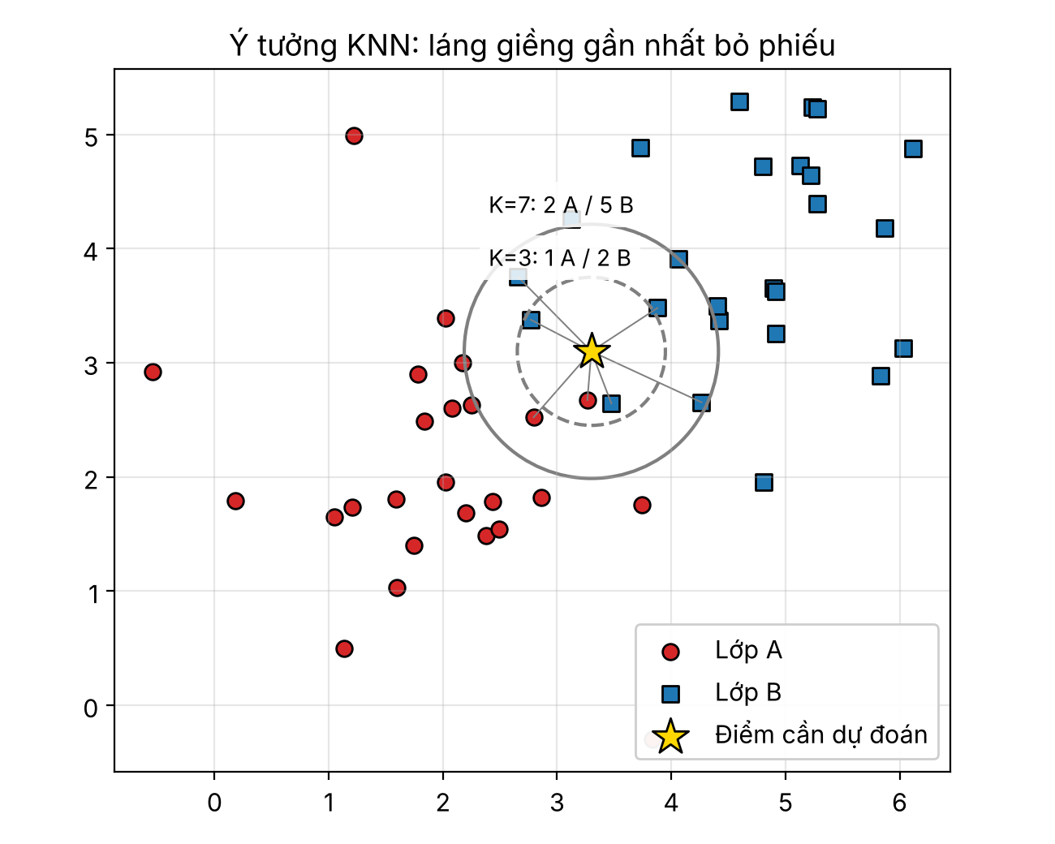
Hình 3.1. Ý tưởng của KNN: điểm cần dự đoán (ngôi sao) được gán nhãn theo đa số trong K láng giềng gần nhất
Hình 3.1 minh họa ý tưởng này: với K = 3, ba láng giềng gần nhất gồm 1 điểm lớp A và 2 điểm lớp B nên điểm mới được gán lớp B; với K = 7, kết quả là 2 A và 5 B, vẫn là lớp B. Ba đặc điểm quan trọng của KNN:
- Học lười (lazy learning) / học dựa trên mẫu (instance-based): giai đoạn huấn luyện chỉ lưu lại dữ liệu; mọi tính toán dồn vào lúc dự đoán.
- Phi tham số (non-parametric): không giả định dữ liệu tuân theo phân phối nào, nên học được ranh giới quyết định có hình dạng bất kỳ.
- Dựa trên khoảng cách: chất lượng dự đoán phụ thuộc trực tiếp vào cách đo “độ gần”, tức là độ đo khoảng cách và thang đo của các đặc trưng.

3.2. Phát biểu bài toán
Cho tập huấn luyện gồm n mẫu D = {(x₁, y₁), (x₂, y₂), …, (xₙ, yₙ)}, trong đó xᵢ ∈ ℝᵈ là vector đặc trưng d chiều và yᵢ là nhãn lớp (phân lớp) hoặc giá trị thực (hồi quy). Cho một điểm mới x chưa biết nhãn, cần dự đoán ŷ. Ký hiệu N_K(x) là tập K điểm trong D có khoảng cách đến x nhỏ nhất.
Với bài toán phân lớp, KNN chọn lớp có nhiều phiếu nhất trong K láng giềng:
ŷ = argmax_c Σ_{xᵢ ∈ N_K(x)} I(yᵢ = c) (3.1)
trong đó I(·) bằng 1 nếu điều kiện đúng và bằng 0 nếu sai. KNN còn cho ước lượng xác suất thuộc mỗi lớp: P(c | x) ≈ (số láng giềng thuộc lớp c) / K.
Với bài toán hồi quy, giá trị dự đoán là trung bình giá trị của K láng giềng:
ŷ = (1/K) · Σ_{xᵢ ∈ N_K(x)} yᵢ (3.2)

3.3. Các bước của thuật toán
Thuật toán KNN gồm hai giai đoạn. Giai đoạn huấn luyện chỉ lưu tập D. Giai đoạn dự đoán cho mỗi điểm x gồm 4 bước:
1. Chọn tham số: chọn số láng giềng K và hàm khoảng cách d(·,·); chuẩn hóa dữ liệu để các đặc trưng có cùng thang đo.
2. Tính khoảng cách từ x đến mọi điểm xᵢ trong tập huấn luyện: d(x, xᵢ), i = 1, …, n.
3. Tìm K láng giềng: sắp xếp các khoảng cách tăng dần và lấy K điểm đầu tiên, được tập N_K(x).
4. Dự đoán: với phân lớp, bỏ phiếu đa số theo công thức (3.1); với hồi quy, lấy trung bình theo công thức (3.2).
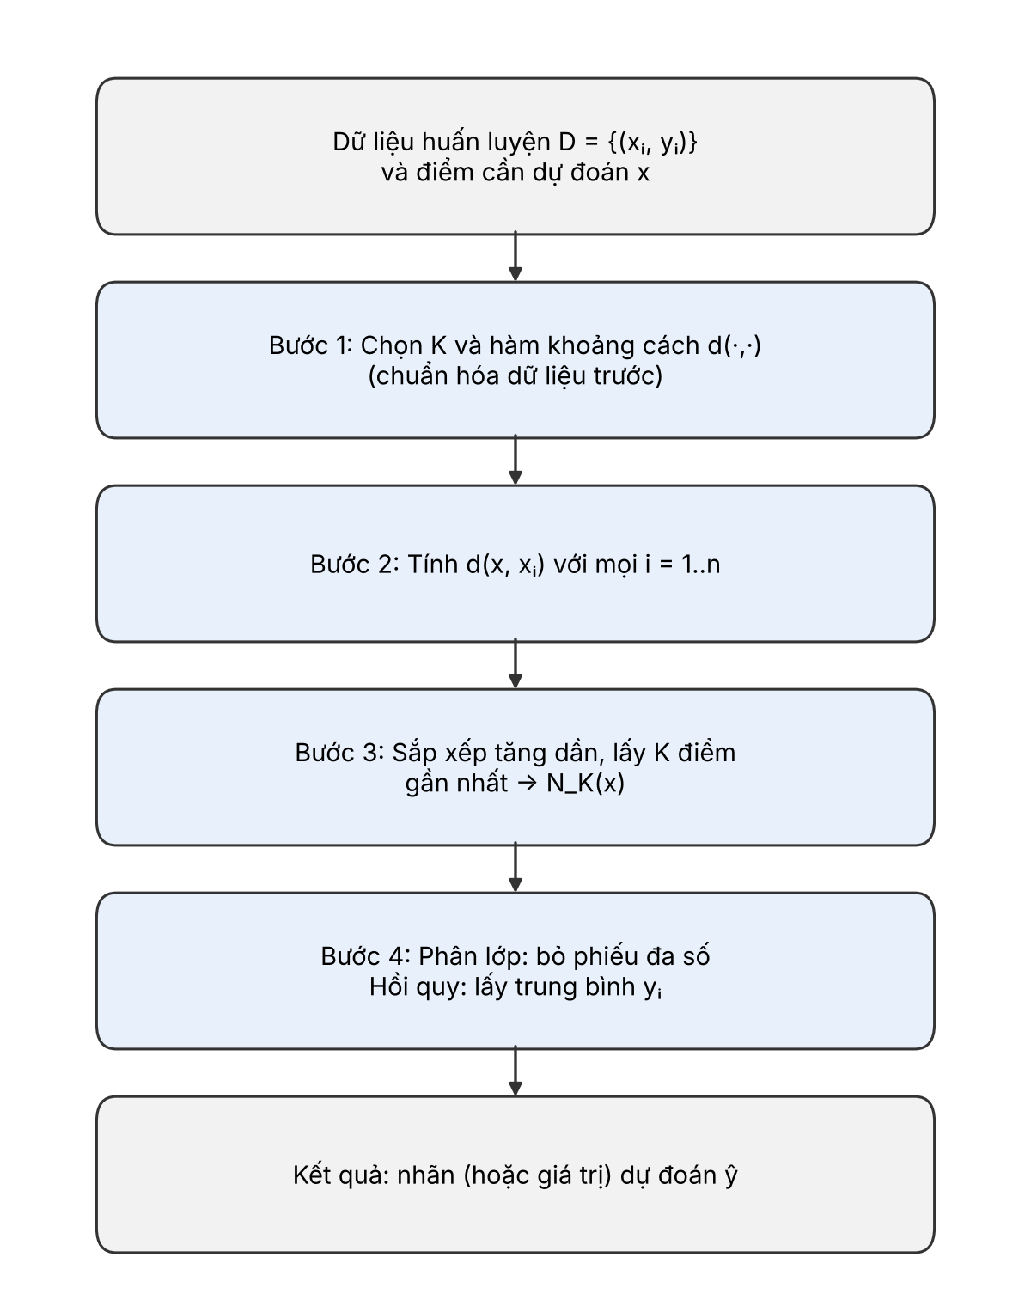
Hình 3.2. Sơ đồ khối các bước của thuật toán KNN
Mã giả của thuật toán:
Thuật toán KNN_Predict(D, x, K)
Đầu vào : tập huấn luyện D = {(x1,y1),...,(xn,yn)},
điểm cần dự đoán x, số láng giềng K
Đầu ra : nhãn dự đoán y_hat
1. distances <- danh sách rỗng
2. for i <- 1 to n do
3. distances.append( (d(x, xi), yi) )
4. sắp xếp distances theo khoảng cách tăng dần
5. neighbors <- K phần tử đầu tiên của distances
6. y_hat <- nhãn xuất hiện nhiều nhất trong neighbors // phân lớp
(hoặc y_hat <- trung bình các yi trong neighbors) // hồi quy
7. return y_hat

3.4. Các độ đo khoảng cách
Khoảng cách quyết định thế nào là “gần”, nên việc chọn độ đo phù hợp với kiểu dữ liệu là rất quan trọng. Với hai vector x = (x₁, …, x_d) và z = (z₁, …, z_d), các độ đo thường dùng được trình bày trong Bảng 3.1.
Bảng 3.1. Các độ đo khoảng cách thường dùng trong KNN
Độ đo | Công thức | Khi nào dùng
Euclid (L2) | √( Σⱼ (xⱼ − zⱼ)² ) | Phổ biến nhất; dữ liệu số liên tục, các đặc trưng đã chuẩn hóa.
Manhattan (L1) | Σⱼ |xⱼ − zⱼ| | Ít nhạy với giá trị ngoại lai hơn Euclid; dữ liệu nhiều chiều.
Minkowski (Lp) | ( Σⱼ |xⱼ − zⱼ|ᵖ )^(1/p) | Dạng tổng quát: p = 1 là Manhattan, p = 2 là Euclid.
Chebyshev (L∞) | maxⱼ |xⱼ − zⱼ| | Chỉ quan tâm đến chiều có chênh lệch lớn nhất.
Cosine | 1 − (x · z) / (‖x‖ · ‖z‖) | Văn bản (TF-IDF), embedding: quan tâm hướng hơn độ lớn.
Hamming | Số vị trí j mà xⱼ ≠ zⱼ | Dữ liệu nhị phân hoặc dữ liệu phân loại.
Mahalanobis | √( (x − z)ᵀ S⁻¹ (x − z) ) | Các đặc trưng tương quan với nhau (S là ma trận hiệp phương sai).

3.5. Chuẩn hóa dữ liệu
Vì KNN dựa hoàn toàn vào khoảng cách, đặc trưng có thang đo lớn sẽ lấn át đặc trưng có thang đo nhỏ. Ví dụ, trong bộ dữ liệu ở Chương 4, đặc trưng mean area nhận giá trị từ 143,5 đến 2501 trong khi mean smoothness chỉ nằm trong khoảng 0,053 đến 0,163. Nếu không chuẩn hóa, khoảng cách Euclid gần như chỉ do mean area quyết định. Hai cách chuẩn hóa phổ biến:
Min-Max: x' = (x − min) / (max − min) (3.3)
Z-score: x' = (x − μ) / σ (3.4)
trong đó μ và σ là trung bình và độ lệch chuẩn của đặc trưng. Lưu ý quan trọng: các tham số chuẩn hóa (min, max, μ, σ) phải được tính chỉ trên tập huấn luyện rồi áp dụng cho tập kiểm tra, để tránh rò rỉ thông tin từ tập kiểm tra (data leakage).

3.6. Lựa chọn số láng giềng K
K là siêu tham số quan trọng nhất của KNN, thể hiện sự đánh đổi giữa độ lệch (bias) và phương sai (variance):
Bảng 3.2. Ảnh hưởng của giá trị K
Tiêu chí | K nhỏ (ví dụ K = 1) | K lớn
Ranh giới quyết định | Gồ ghề, phức tạp | Mượt, đơn giản
Bias / Variance | Bias thấp, variance cao | Bias cao, variance thấp
Hiện tượng | Overfitting, rất nhạy với nhiễu | Underfitting, lớp đông lấn át lớp ít
Trường hợp cực đoan | K = 1: độ chính xác trên tập huấn luyện luôn là 100% | K = n: luôn dự đoán lớp chiếm đa số

Các cách chọn K: (1) kiểm định chéo (cross-validation) – thử nhiều giá trị K và chọn K cho độ chính xác trung bình cao nhất, đây là cách chuẩn được dùng trong thực nghiệm; (2) quy tắc kinh nghiệm K ≈ √n; (3) với bài toán hai lớp nên chọn K lẻ để tránh hòa phiếu.

3.7. KNN có trọng số (Weighted KNN)
Trong KNN cơ bản, K láng giềng có quyền bỏ phiếu ngang nhau dù khoảng cách khác nhau. Dudani [5] đề xuất gán trọng số wᵢ lớn hơn cho láng giềng gần hơn, thường dùng wᵢ = 1 / d(x, xᵢ) hoặc wᵢ = 1 / d(x, xᵢ)². Khi đó:
ŷ = argmax_c Σ_{xᵢ ∈ N_K(x)} wᵢ · I(yᵢ = c) (3.5)
ŷ = Σ wᵢ yᵢ / Σ wᵢ (hồi quy) (3.6)
KNN có trọng số giảm sự phụ thuộc vào việc chọn K và tự nhiên giải quyết trường hợp hòa phiếu.

3.8. Ví dụ minh họa tính tay
Xét tập huấn luyện gồm 6 điểm hai chiều thuộc hai lớp Đỏ và Xanh. Cần phân lớp điểm mới Q = (3, 3). Bước 1: tính khoảng cách Euclid từ Q đến từng điểm và sắp xếp tăng dần (Bảng 3.3).
Bảng 3.3. Khoảng cách từ Q(3; 3) đến các điểm huấn luyện
Điểm | Tọa độ | Lớp | Phép tính | Khoảng cách | Thứ hạng
D | (4; 3) | Xanh | √(1² + 0²) | 1,00 | 1
C | (3; 1,5) | Đỏ | √(0² + 1,5²) | 1,50 | 2
B | (2; 1) | Đỏ | √(1² + 2²) | 2,24 | 3
A | (1; 1) | Đỏ | √(2² + 2²) | 2,83 | 4
E | (5; 5) | Xanh | √(2² + 2²) | 2,83 | 5
F | (6; 4) | Xanh | √(3² + 1²) | 3,16 | 6

Bước 2: bỏ phiếu với các giá trị K khác nhau:
- K = 1: láng giềng gần nhất là D (Xanh) → Q thuộc lớp Xanh.
- K = 3: ba láng giềng D, C, B gồm 2 Đỏ, 1 Xanh → Q thuộc lớp Đỏ.
- K = 5: năm láng giềng D, C, B, A, E gồm 3 Đỏ, 2 Xanh → Q thuộc lớp Đỏ.
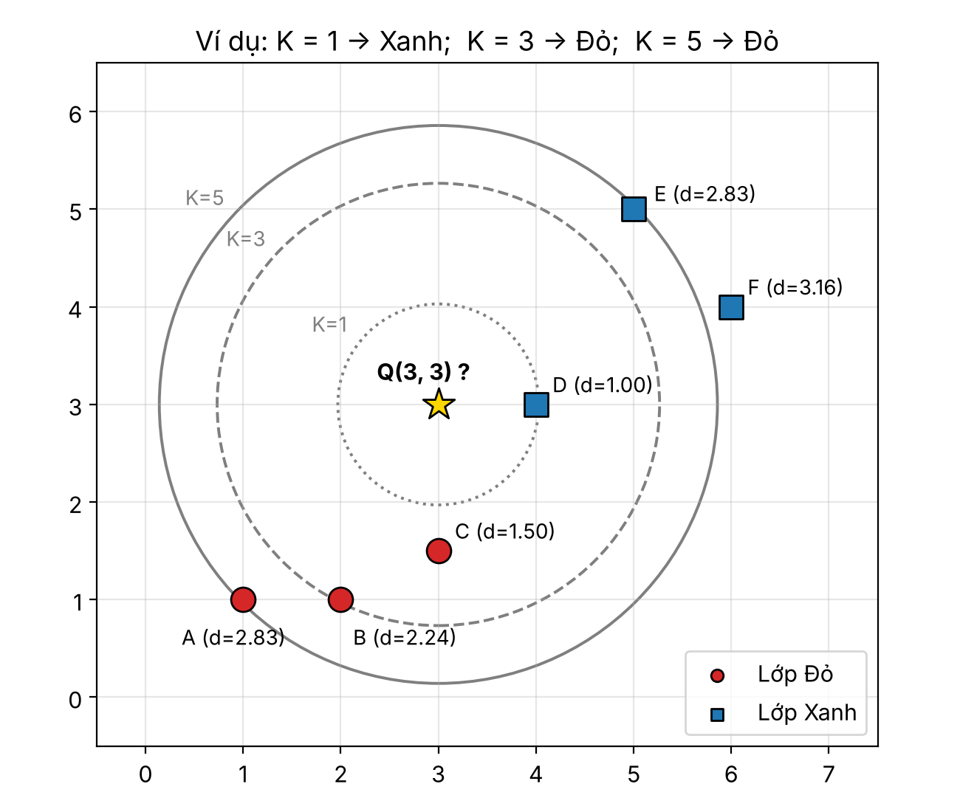
Hình 3.3. Ví dụ tính tay: các vòng tròn bao K = 1, 3, 5 láng giềng gần nhất của Q
Bước 3 (KNN có trọng số, K = 3): với wᵢ = 1/d, tổng trọng số lớp Xanh là 1/1 = 1,00 và lớp Đỏ là 1/1,5 + 1/2,24 = 0,67 + 0,45 = 1,12, nên Q thuộc lớp Đỏ. Với wᵢ = 1/d², lớp Xanh được 1,00 còn lớp Đỏ được 0,44 + 0,20 = 0,64, nên Q thuộc lớp Xanh.
Ví dụ cho thấy cùng một điểm Q nhưng giá trị K và cách gán trọng số khác nhau có thể cho kết quả khác nhau; vì vậy các siêu tham số này cần được lựa chọn bằng thực nghiệm (Chương 5).

3.9. Ranh giới quyết định và sơ đồ Voronoi
Với K = 1, không gian đặc trưng được chia thành các ô Voronoi: mỗi ô gồm các điểm gần một mẫu huấn luyện hơn mọi mẫu khác, và ranh giới quyết định là các cạnh nằm giữa hai ô khác lớp. Ranh giới này rất gồ ghề và bám sát từng điểm nhiễu. Khi K tăng, quyết định được lấy trung bình trên vùng lân cận rộng hơn nên ranh giới trở nên mượt hơn. Hình minh họa trên dữ liệu thật được trình bày ở mục 5.6.

3.10. Độ phức tạp tính toán và các kỹ thuật tăng tốc
Bảng 3.4. Độ phức tạp của KNN (n mẫu, d chiều)
Giai đoạn | Thời gian | Bộ nhớ
Huấn luyện | O(1) – chỉ lưu dữ liệu | O(n·d)
Dự đoán một điểm (duyệt toàn bộ) | O(n·d) tính khoảng cách + O(n log K) chọn K điểm nhỏ nhất | O(n)

Do chi phí dự đoán tăng tuyến tính theo n, với dữ liệu lớn cần các kỹ thuật tăng tốc:
- KD-Tree [8]: chia không gian lần lượt theo từng trục; truy vấn trung bình cỡ O(log n) khi số chiều nhỏ (thường dưới khoảng 20 chiều).
- Ball Tree: chia không gian bằng các siêu cầu lồng nhau, hoạt động tốt hơn KD-Tree khi số chiều cao hơn.
- Láng giềng gần xấp xỉ (ANN): LSH [10], HNSW [11] chấp nhận sai số nhỏ để truy vấn nhanh hơn nhiều lần trên hàng triệu đến hàng tỷ vector.
- Giảm số mẫu: Condensed NN [3] và Edited NN [4] loại bỏ các mẫu dư thừa hoặc nhiễu.

3.11. Cơ sở lý thuyết: định lý Cover – Hart
Cover và Hart [2] chứng minh rằng khi số mẫu n → ∞, sai số R₁ₙₙ của luật 1-NN thỏa mãn:
R* ≤ R₁ₙₙ ≤ R* · (2 − M·R* / (M − 1)) ≤ 2R* (3.7)
trong đó R là sai số Bayes (sai số nhỏ nhất mà mọi bộ phân lớp có thể đạt được) và M là số lớp. Nghĩa là một thuật toán rất đơn giản như 1-NN có sai số không quá 2 lần sai số tối ưu*. Hơn nữa, nếu K → ∞ và K/n → 0 khi n → ∞ thì sai số của KNN hội tụ về sai số Bayes (tính nhất quán). Đây là cơ sở để K nên tăng theo kích thước dữ liệu.

3.12. Lời nguyền số chiều
Khi số chiều d tăng, dữ liệu trở nên thưa thớt: lượng mẫu cần để phủ không gian với cùng mật độ tăng theo hàm mũ của d. Beyer và cộng sự [9] chỉ ra rằng trong không gian nhiều chiều, khoảng cách từ một điểm đến láng giềng gần nhất và xa nhất xấp xỉ bằng nhau, khiến khái niệm “gần” mất ý nghĩa. Các cách khắc phục gồm: giảm chiều (PCA, LDA), chọn đặc trưng, hoặc học độ đo khoảng cách phù hợp [16].

CHƯƠNG 4. THỰC NGHIỆM

4.1. Dữ liệu
Thực nghiệm sử dụng bộ dữ liệu Breast Cancer Wisconsin (Diagnostic) [12] của Đại học Wisconsin, có sẵn trên UCI Machine Learning Repository và trong thư viện scikit-learn. Mỗi mẫu tương ứng với một ảnh chụp mẫu sinh thiết khối u vú bằng chọc hút kim nhỏ (FNA); từ ảnh, người ta đo 10 đặc điểm của nhân tế bào (bán kính, kết cấu, chu vi, diện tích, độ trơn, độ đặc, độ lõm, số điểm lõm, độ đối xứng, chiều fractal), mỗi đặc điểm lấy 3 giá trị: trung bình, sai số chuẩn và giá trị lớn nhất, tạo thành 30 đặc trưng số.
Bảng 4.1. Thông tin bộ dữ liệu Breast Cancer Wisconsin
Thuộc tính | Giá trị
Số mẫu | 569
Số đặc trưng | 30 (số thực, liên tục)
Nhãn | Ác tính (malignant) / Lành tính (benign)
Phân bố lớp | 212 ác tính (37,3%), 357 lành tính (62,7%)
Giá trị thiếu | Không có
Chia dữ liệu | Train 455 mẫu (80%), Test 114 mẫu (20%), phân tầng theo nhãn, random_state = 42

Lý do chọn bộ dữ liệu: đây là bài toán thực tế có ý nghĩa (chẩn đoán ung thư), dữ liệu sạch, kích thước vừa phải để chạy nhiều thí nghiệm, và các đặc trưng có thang đo rất khác nhau – phù hợp để minh họa vai trò của chuẩn hóa đối với KNN.

4.2. Môi trường và công cụ
- Ngôn ngữ: Python 3.
- Thư viện: NumPy, pandas (xử lý dữ liệu), scikit-learn 1.x (KNN, các mô hình so sánh, kiểm định chéo, độ đo), matplotlib (vẽ biểu đồ).
- Môi trường chạy: máy tính cá nhân / Google Colab; toàn bộ thực nghiệm chạy trong vài chục giây.
- Mã nguồn: tệp knn_experiment.py (thực nghiệm) và figs_theory.py (hình minh họa) nộp kèm báo cáo.

4.3. Quy trình thực nghiệm
Để đánh giá khách quan, nhóm áp dụng nguyên tắc: mọi lựa chọn siêu tham số đều dựa trên kiểm định chéo 10-fold phân tầng (Stratified 10-fold CV) trên tập train; tập test chỉ dùng để báo cáo kết quả cuối cùng. Chuẩn hóa Z-score được đặt trong pipeline nên được fit lại trên từng fold, tránh rò rỉ dữ liệu. Các thí nghiệm:
1. TN1 – KNN tự cài đặt so với scikit-learn: kiểm tra cài đặt từ đầu cho kết quả giống thư viện.
2. TN2 – Ảnh hưởng của K: thay đổi K từ 1 đến 30, đo accuracy trên train, CV và test; chọn K lẻ có CV accuracy cao nhất.
3. TN3 – Ảnh hưởng của chuẩn hóa: so sánh KNN có và không chuẩn hóa Z-score với mọi K.
4. TN4 – Độ đo khoảng cách và trọng số: Euclid, Manhattan, Chebyshev, Cosine × bỏ phiếu đều / theo khoảng cách.
5. TN5 – Đánh giá mô hình cuối: ma trận nhầm lẫn, Precision, Recall, F1 trên tập test.
6. TN6 – Ranh giới quyết định: chiếu dữ liệu xuống 2 thành phần chính (PCA) và vẽ ranh giới với K = 1, 15, 50.
7. TN7 – So sánh thuật toán: KNN so với Naive Bayes, Decision Tree, Logistic Regression, SVM.
8. TN8 – Thời gian dự đoán: đo thời gian theo kích thước tập huấn luyện n, so sánh duyệt toàn bộ và KD-Tree.
Độ đo đánh giá. Coi lớp ác tính là lớp dương tính (lớp cần phát hiện). Với TP, TN, FP, FN lần lượt là số dương tính đúng, âm tính đúng, dương tính giả và âm tính giả:
Accuracy = (TP + TN) / (TP + TN + FP + FN) (4.1)
Precision = TP / (TP + FP); Recall = TP / (TP + FN) (4.2)
F1 = 2 · Precision · Recall / (Precision + Recall) (4.3)
Trong chẩn đoán ung thư, Recall của lớp ác tính đặc biệt quan trọng vì bỏ sót một ca ác tính (FN) nguy hiểm hơn nhiều so với báo nhầm một ca lành tính (FP).

4.4. Cài đặt
(a) KNN tự cài đặt. Lớp KNNScratch cài đặt đúng 4 bước của thuật toán ở mục 3.3: hàm fit chỉ lưu dữ liệu, hàm predict tính khoảng cách Euclid, lấy K điểm gần nhất bằng argsort và bỏ phiếu bằng Counter.
class KNNScratch:
def __init__(self, k=5):
self.k = k

# "Huấn luyện": chỉ lưu dữ liệu (lazy learning)
def fit(self, X, y):
self.X = np.asarray(X, dtype=float)
self.y = np.asarray(y)
return self

def _predict_one(self, x):
# Bước 2: khoảng cách Euclid đến mọi điểm huấn luyện
d = np.sqrt(((self.X - x) ** 2).sum(axis=1))
# Bước 3: lấy chỉ số của K điểm gần nhất
idx = np.argsort(d)[: self.k]
# Bước 4: bỏ phiếu đa số
return Counter(self.y[idx]).most_common(1)[0][0]

def predict(self, X):
X = np.asarray(X, dtype=float)
return np.array([self._predict_one(x) for x in X])
(b) Chia dữ liệu, chuẩn hóa và chọn K bằng kiểm định chéo với scikit-learn:
data = load_breast_cancer()
X, y = data.data, data.target
X_tr, X_te, y_tr, y_te = train_test_split(X, y, test_size=0.2,
stratify=y, random_state=42)
cv = StratifiedKFold(n_splits=10, shuffle=True, random_state=42)

cv_acc = []
for k in range(1, 31):
model = make_pipeline(StandardScaler(),
KNeighborsClassifier(n_neighbors=k))
cv_acc.append(cross_val_score(model, X_tr, y_tr, cv=cv).mean())

odd_k = [k for k in range(1, 31) if k % 2 == 1] # chỉ xét K lẻ
best_k = max(odd_k, key=lambda k: cv_acc[k - 1])
final = make_pipeline(StandardScaler(),
KNeighborsClassifier(n_neighbors=best_k))
final.fit(X_tr, y_tr)
y_pred = final.predict(X_te)
print(confusion_matrix(y_te, y_pred), accuracy_score(y_te, y_pred))
Toàn bộ mã nguồn của 8 thí nghiệm nằm trong tệp knn_experiment.py; kết quả số được ghi ra tệp results.json và các biểu đồ trong thư mục figures/.

CHƯƠNG 5. PHÂN TÍCH KẾT QUẢ THỰC NGHIỆM

5.1. KNN tự cài đặt so với scikit-learn (TN1)
Với K = 5 trên dữ liệu đã chuẩn hóa, KNN tự cài đặt và KNeighborsClassifier của scikit-learn cho kết quả dự đoán trùng khớp 114/114 mẫu của tập test, cùng đạt accuracy 95,61%. Điều này khẳng định cài đặt từ đầu đã thực hiện đúng các bước của thuật toán. Sự khác biệt chỉ nằm ở tốc độ trên dữ liệu lớn (mục 5.8).

5.2. Ảnh hưởng của số láng giềng K (TN2)
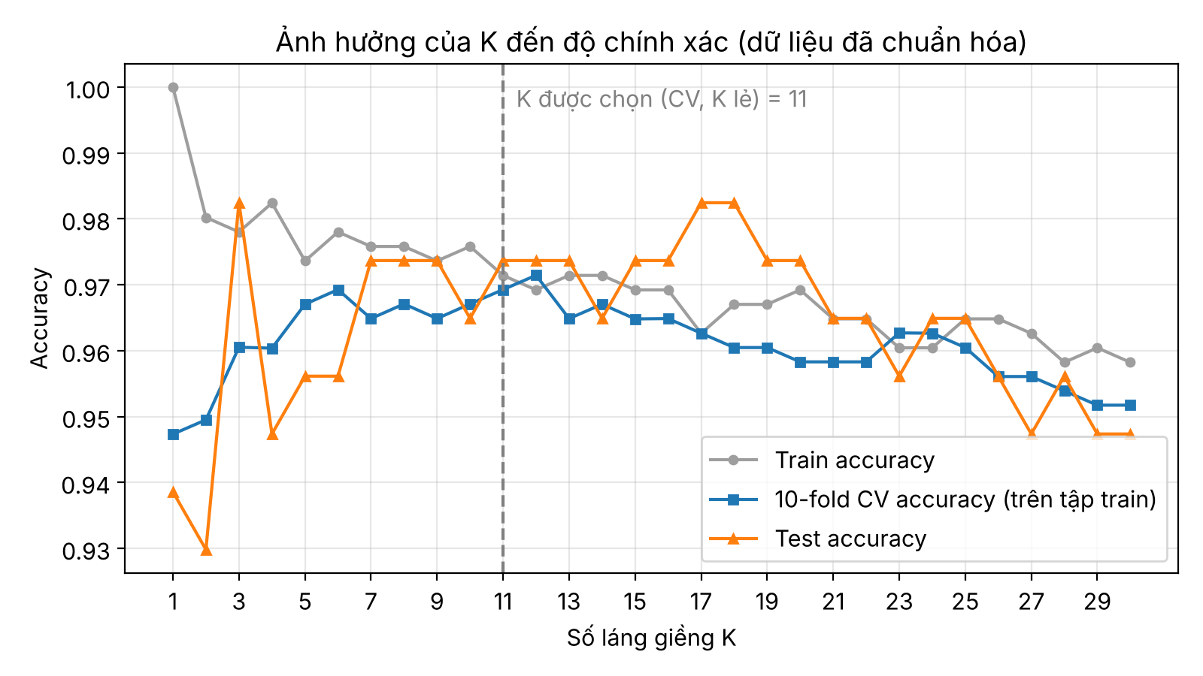
Hình 5.1. Accuracy trên tập train, kiểm định chéo 10-fold và tập test theo K
Hình 5.1 thể hiện rõ đánh đổi bias – variance đã nêu ở mục 3.6:
- K = 1 (overfitting): accuracy trên train đạt 100,00% vì mỗi điểm là láng giềng gần nhất của chính nó, nhưng CV accuracy chỉ 94,73% và test 93,86% – mô hình “học thuộc” cả nhiễu.
- K tăng từ 1 đến khoảng 11: khoảng cách giữa đường train và đường CV thu hẹp, CV accuracy tăng lên đỉnh 96,93% tại K = 11 (K lẻ tốt nhất). Mô hình tổng quát hóa tốt hơn.
- K lớn (≥ 21, xu hướng underfitting): cả train và CV cùng giảm; tại K = 30, CV accuracy chỉ còn 95,17%. Ranh giới quá mượt nên bắt đầu bỏ qua các chi tiết hữu ích.
- Đường test dao động mạnh hơn đường CV (ví dụ K = 3 đạt 98,25% nhưng K = 5 chỉ 95,61%) vì tập test chỉ có 114 mẫu: mỗi mẫu đoán sai làm accuracy giảm 0,88%. Đây là lý do không được chọn K theo tập test mà phải dựa trên kiểm định chéo.
Kết luận TN2: chọn K = 11. Quy tắc kinh nghiệm √n = √455 ≈ 21 cho kết quả kém hơn (CV 95,83% tại K = 21), cho thấy quy tắc này chỉ nên dùng làm điểm khởi đầu, còn K tối ưu phải xác định bằng kiểm định chéo.

5.3. Ảnh hưởng của chuẩn hóa dữ liệu (TN3)
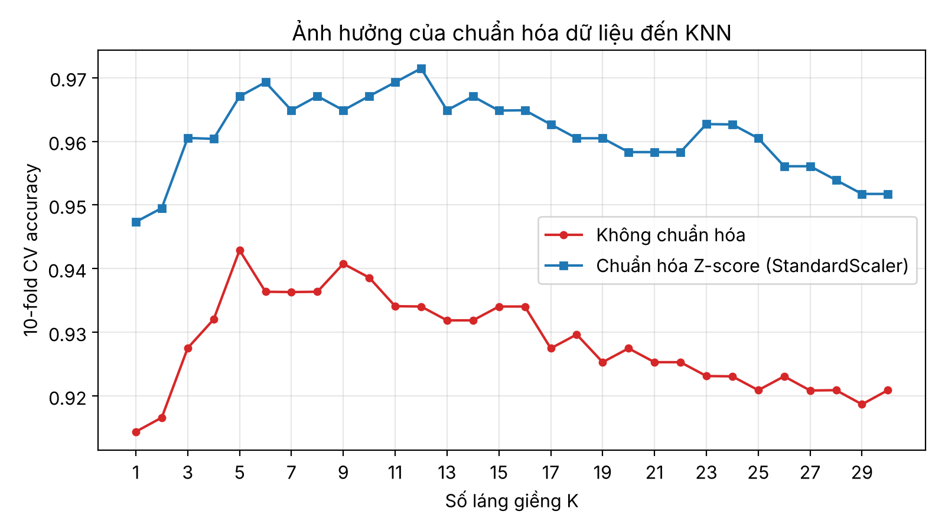
Hình 5.2. CV accuracy của KNN khi có và không chuẩn hóa Z-score
Chuẩn hóa giúp KNN tốt hơn ở mọi giá trị K (Hình 5.2). Không chuẩn hóa, CV accuracy cao nhất chỉ đạt 94,29% (K = 5); có chuẩn hóa đạt 96,93%. Với K = 11, accuracy trên tập test tăng từ 93,86% lên 97,37%, tức giảm sai số từ 7 xuống 3 mẫu đoán sai.
Nguyên nhân: các đặc trưng area có giá trị hàng trăm đến hàng nghìn, trong khi smoothness, symmetry, fractal dimension chỉ cỡ 0,01 – 0,3. Khi chưa chuẩn hóa, khoảng cách Euclid gần như chỉ phản ánh chênh lệch diện tích, bỏ phí thông tin của hơn 20 đặc trưng còn lại. Kết quả xác nhận nhận định ở mục 3.5: chuẩn hóa là bước bắt buộc khi dùng KNN.

5.4. Ảnh hưởng của độ đo khoảng cách và cách bỏ phiếu (TN4)
Bảng 5.1. Accuracy với các độ đo khoảng cách và cách bỏ phiếu (K = 11, dữ liệu đã chuẩn hóa)
Độ đo | CV (bỏ phiếu đều) | Test (bỏ phiếu đều) | CV (trọng số 1/d) | Test (trọng số 1/d)
Euclid | 96,93% | 97,37% | 96,93% | 97,37%
Manhattan | 96,71% | 97,37% | 96,71% | 97,37%
Chebyshev | 93,61% | 92,98% | 93,61% | 92,98%
Cosine | 96,71% | 93,86% | 96,71% | 92,98%

- Euclid và Manhattan cho kết quả tốt và gần như tương đương (CV 96,93% và 96,71%), phù hợp với dữ liệu số liên tục đã chuẩn hóa.
- Chebyshev kém nhất (CV 93,61%) vì chỉ dùng đúng một chiều có chênh lệch lớn nhất, bỏ qua 29 chiều còn lại – không hợp với dữ liệu mà thông tin phân bố đều trên nhiều đặc trưng.
- Cosine có CV cao (96,71%) nhưng test thấp hơn (93,86%): Cosine chỉ so sánh hướng của vector mà bỏ qua độ lớn, trong khi độ lớn (kích thước khối u) lại là thông tin quan trọng để chẩn đoán.
- Bỏ phiếu theo trọng số 1/d gần như không thay đổi kết quả ở K = 11. Lý do là K láng giềng của phần lớn các điểm đều cùng một lớp, nên trọng số chỉ có tác dụng với số ít điểm nằm sát ranh giới.
Kết luận TN4: giữ cấu hình mặc định Euclid + bỏ phiếu đều, đơn giản và cho kết quả tốt nhất.

5.5. Đánh giá mô hình cuối cùng (TN5)
Mô hình cuối: chuẩn hóa Z-score + KNN với K = 11, khoảng cách Euclid, huấn luyện trên 455 mẫu và đánh giá trên 114 mẫu test chưa từng được dùng khi chọn tham số.
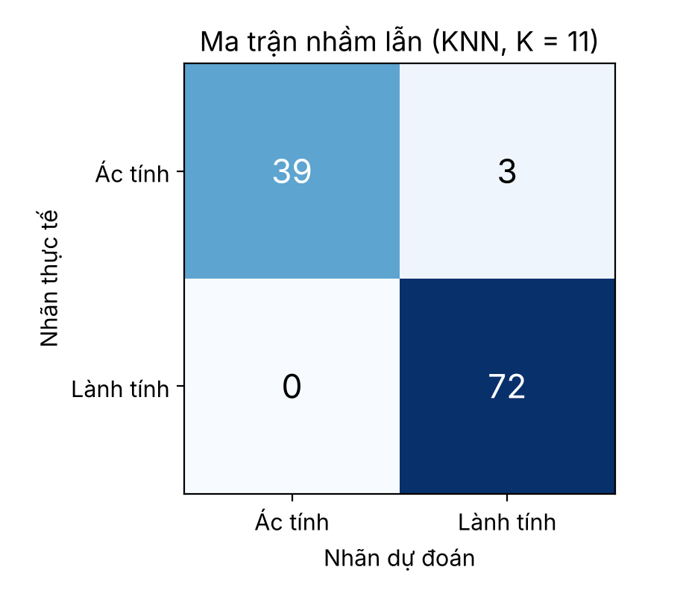
Hình 5.3. Ma trận nhầm lẫn của KNN (K = 11) trên tập test
Bảng 5.2. Các chỉ số đánh giá trên tập test
Lớp | Precision | Recall | F1-score | Số mẫu
Ác tính | 100,00% | 92,86% | 96,30% | 42
Lành tính | 96,00% | 100,00% | 97,96% | 72
Accuracy tổng |  |  | 97,37% | 114

Mô hình đoán đúng 111/114 mẫu (accuracy 97,37%). Phân tích chi tiết:
- Không có dương tính giả (FP = 0): mọi ca được dự đoán ác tính đều thực sự ác tính, Precision lớp ác tính đạt 100,00%.
- Có 3 âm tính giả (FN): 3 ca ác tính bị dự đoán nhầm là lành tính, Recall lớp ác tính là 92,86%. Đây là loại lỗi nguy hiểm nhất trong y tế.
- Nguyên nhân: lớp ác tính chỉ chiếm 37,3% dữ liệu, nên ở vùng ranh giới các láng giềng lành tính thường chiếm đa số. Có thể cải thiện Recall bằng cách hạ ngưỡng xác suất (ví dụ dự đoán ác tính khi ≥ 40% láng giềng là ác tính) hoặc cân bằng dữ liệu bằng SMOTE [15], đánh đổi bằng một số dương tính giả.

5.6. Ranh giới quyết định (TN6)
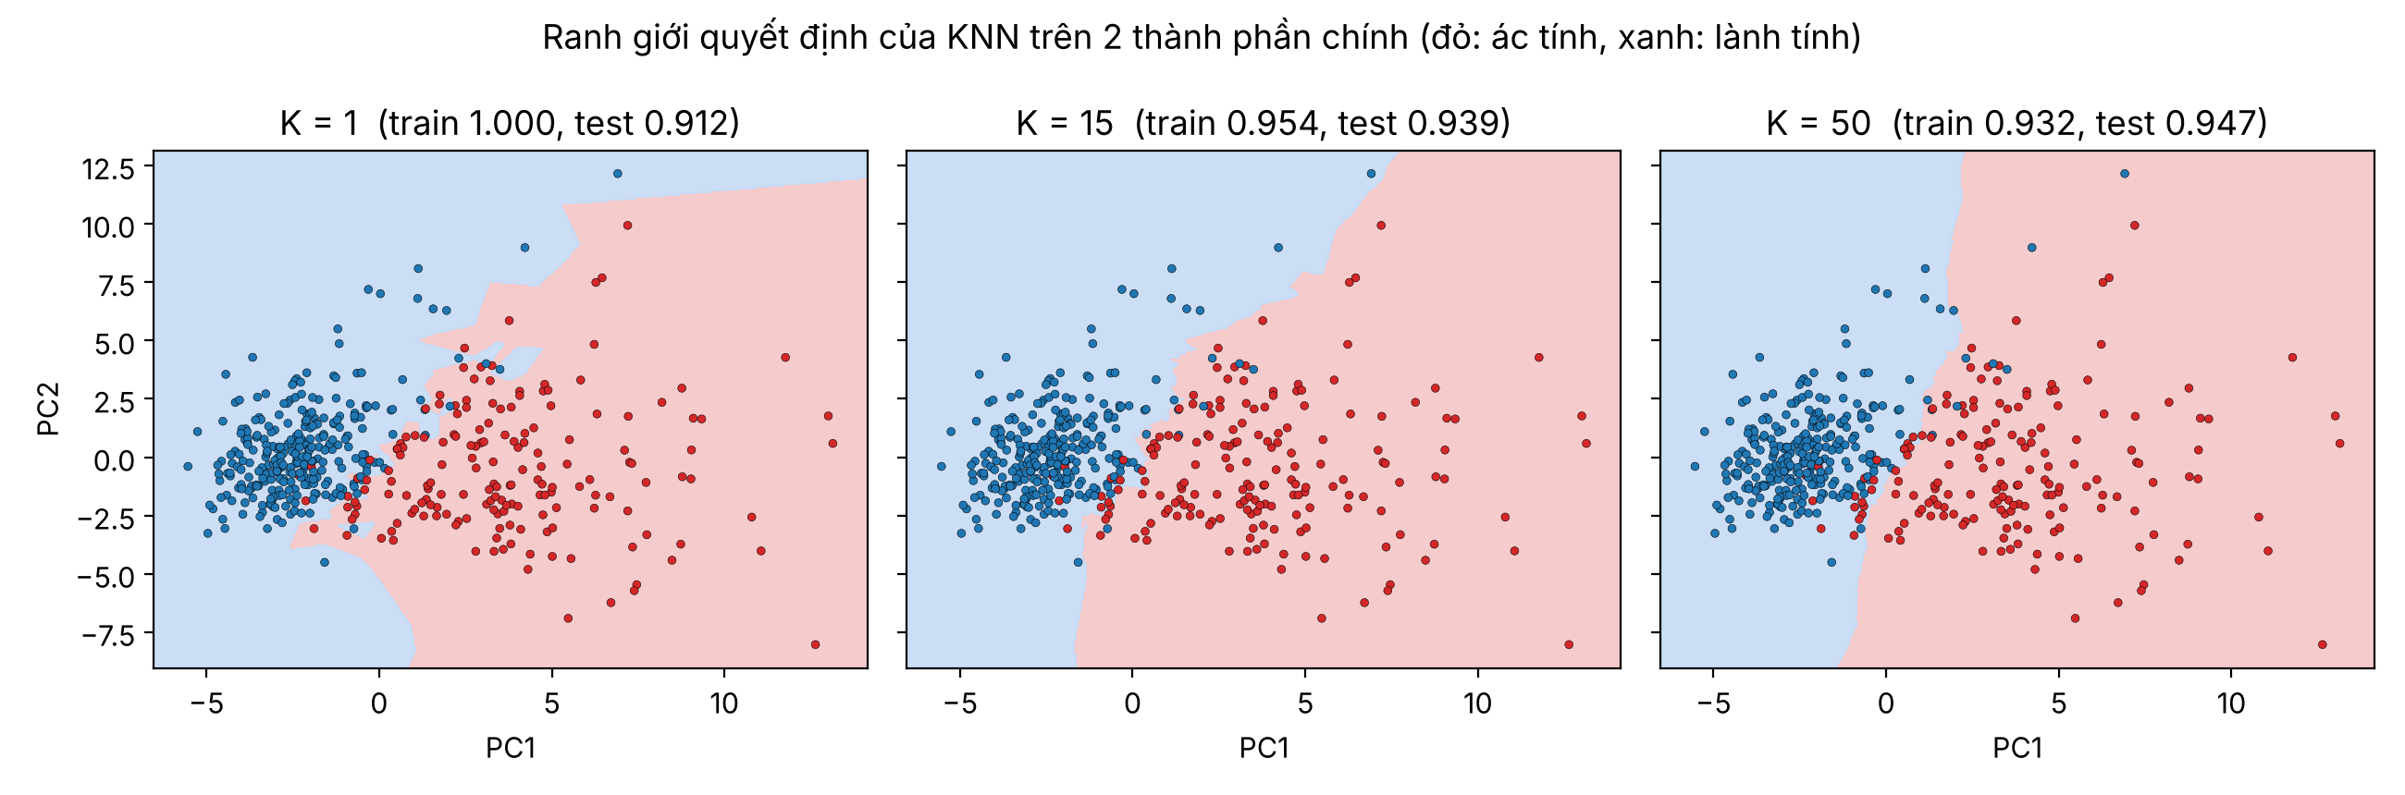
Hình 5.4. Ranh giới quyết định của KNN trên 2 thành phần chính với K = 1, 15, 50
Để trực quan hóa, dữ liệu 30 chiều được chiếu xuống 2 thành phần chính (PCA), giữ lại 63,4% phương sai. Hình 5.4 minh họa trực tiếp lý thuyết ở mục 3.9:
- K = 1: ranh giới gồ ghề, có các “ốc đảo” nhỏ bao quanh từng điểm nhiễu; train accuracy 100,0% nhưng test chỉ 91,2% – overfitting rõ rệt.
- K = 15: ranh giới mượt hơn, các ốc đảo biến mất; train 95,4%, test 93,9%.
- K = 50: ranh giới gần như một đường cong trơn; train 93,2%, test 94,7%.
Lưu ý: accuracy trong không gian 2 chiều thấp hơn so với dùng đủ 30 đặc trưng (mục 5.5), cho thấy phép chiếu PCA làm mất một phần thông tin; hình này dùng để minh họa trực quan chứ không dùng để chọn mô hình.

5.7. So sánh với các thuật toán phân lớp khác (TN7)
Bảng 5.3. So sánh KNN với các thuật toán khác (cùng chuẩn hóa Z-score, cùng cách chia dữ liệu)
Thuật toán | CV accuracy (10-fold) | Test accuracy | F1 lớp ác tính | Huấn luyện (ms) | Dự đoán 114 mẫu (ms)
KNN (K=11) | 96,93% ± 2,43% | 97,37% | 96,30% | 2,2 | 1,7
Logistic Regression | 98,24% ± 1,33% | 98,25% | 97,62% | 6,1 | 0,6
SVM (RBF) | 97,37% ± 1,31% | 98,25% | 97,62% | 4,2 | 1,1
Naive Bayes | 93,20% ± 4,17% | 92,98% | 90,48% | 3,3 | 0,6
Decision Tree | 92,53% ± 4,16% | 91,23% | 88,64% | 8,1 | 0,4

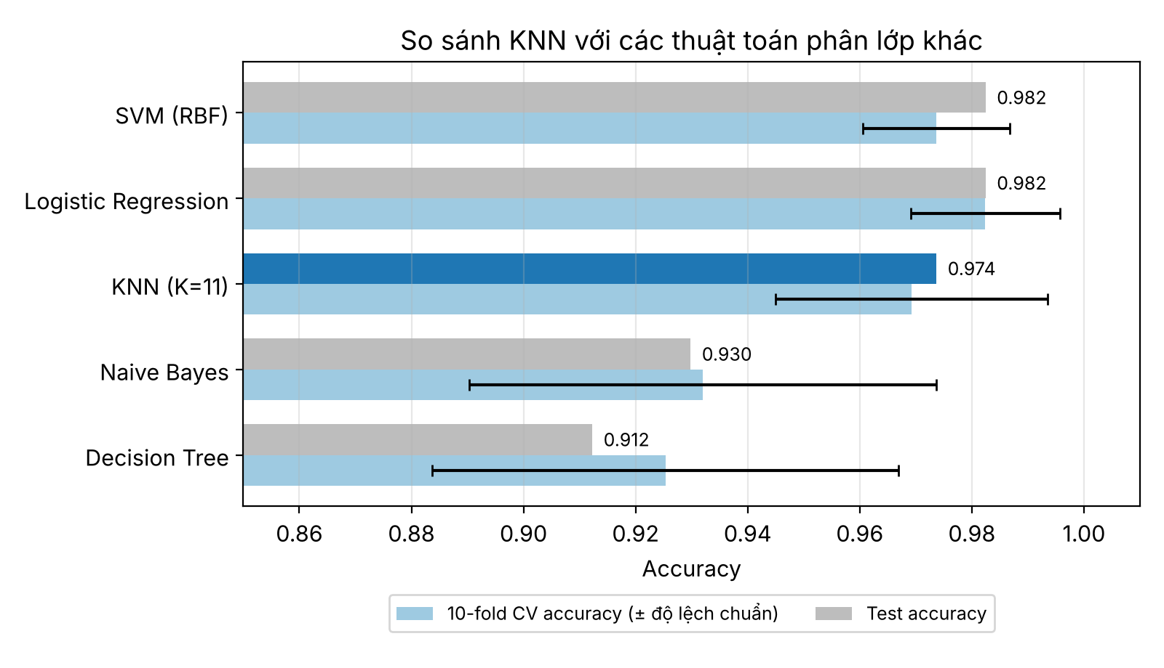
Hình 5.5. Accuracy của các thuật toán trên kiểm định chéo và tập test
- KNN đứng thứ ba, với test accuracy 97,37%, chỉ kém Logistic Regression và SVM (98,25%) đúng 1 mẫu trên tập test. Trên kiểm định chéo, KNN (96,93%) gần bằng SVM (97,37%).
- KNN vượt rõ Naive Bayes (92,98%) và Decision Tree (91,23%). Naive Bayes giả định các đặc trưng độc lập, nhưng ở dữ liệu này bán kính, chu vi và diện tích tương quan rất mạnh. Cây quyết định đơn lẻ dễ overfit và có độ lệch chuẩn CV lớn nhất (±4,16%).
- Logistic Regression và SVM tốt nhất vì hai lớp gần như tách được bằng một siêu phẳng trong không gian 30 chiều; các mô hình tuyến tính tận dụng tốt cấu trúc này, trong khi KNN chỉ dựa vào vùng lân cận cục bộ.
- Về thời gian: KNN huấn luyện gần như tức thời (2,2 ms, chỉ lưu dữ liệu) nhưng dự đoán chậm nhất (1,7 ms so với 0,6 ms của Logistic Regression) – đúng với bản chất học lười.

5.8. Thời gian dự đoán theo kích thước dữ liệu (TN8)
Để kiểm chứng độ phức tạp O(n·d) ở mục 3.10, nhóm sinh dữ liệu ngẫu nhiên 30 chiều với n từ 1.000 đến 40.000 mẫu và đo thời gian dự đoán 200 điểm (lấy trung vị của nhiều lần chạy).
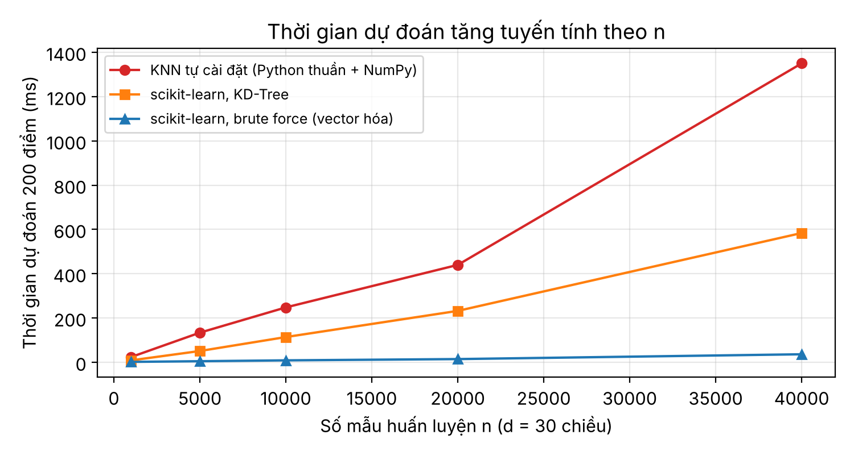
Hình 5.6. Thời gian dự đoán 200 điểm theo số mẫu huấn luyện n
Bảng 5.4. Thời gian dự đoán 200 điểm (d = 30)
n | Tự cài đặt (ms) | scikit-learn KD-Tree (ms) | scikit-learn brute force (ms)
1.000 | 23,7 | 8,6 | 1,8
5.000 | 133,7 | 50,9 | 4,8
10.000 | 247,8 | 113,9 | 8,7
20.000 | 439,8 | 232,1 | 14,4
40.000 | 1350,1 | 583,8 | 36,2

- Thời gian của cả ba cách đều tăng xấp xỉ tuyến tính theo n: khi n tăng 40 lần, thời gian của bản tự cài đặt tăng từ 23,7 ms lên 1350,1 ms. Đây chính là nhược điểm lớn nhất của KNN với dữ liệu lớn.
- KD-Tree chậm hơn duyệt toàn bộ (583,8 ms so với 36,2 ms ở n = 40.000). Kết quả này minh họa lời nguyền số chiều: với 30 chiều, KD-Tree gần như không cắt tỉa được nhánh nào nên phải duyệt gần hết cây, lại tốn thêm chi phí duyệt cây. KD-Tree chỉ hiệu quả khi số chiều nhỏ.
- Bản duyệt toàn bộ của scikit-learn nhanh nhất vì tính khoảng cách bằng phép nhân ma trận được tối ưu (BLAS) cho cả lô điểm cùng lúc, thay vì vòng lặp Python từng điểm như bản tự cài đặt.

5.9. Tổng hợp kết quả
Bảng 5.5. Tổng hợp kết quả các thí nghiệm
Thí nghiệm | Kết quả chính
TN1 – Tự cài đặt | Trùng khớp 100% dự đoán với scikit-learn (114/114 mẫu).
TN2 – Chọn K | K = 11 tốt nhất theo CV (96,93%); K = 1 overfit, K lớn underfit.
TN3 – Chuẩn hóa | Test accuracy tăng từ 93,86% lên 97,37%; tốt hơn ở mọi K.
TN4 – Độ đo | Euclid ≈ Manhattan > Cosine > Chebyshev; trọng số 1/d không tạo khác biệt.
TN5 – Mô hình cuối | Accuracy 97,37%, Precision ác tính 100,00%, Recall ác tính 92,86%.
TN6 – Ranh giới | K nhỏ: ranh giới gồ ghề; K lớn: ranh giới mượt.
TN7 – So sánh | KNN xếp thứ 3/5, sau Logistic Regression và SVM, hơn Naive Bayes và Decision Tree.
TN8 – Thời gian | Thời gian dự đoán tăng tuyến tính theo n; KD-Tree kém hiệu quả ở 30 chiều.

CHƯƠNG 6. KẾT LUẬN

6.1. Thuật toán KNN là gì
K-Nearest Neighbors là thuật toán học có giám sát, phi tham số và học lười, dự đoán nhãn của một điểm mới bằng cách bỏ phiếu đa số (phân lớp) hoặc lấy trung bình (hồi quy) trên K điểm gần nó nhất trong tập huấn luyện. Chất lượng của KNN phụ thuộc vào ba yếu tố: số láng giềng K, độ đo khoảng cách và việc chuẩn hóa dữ liệu. Thực nghiệm trên bộ dữ liệu ung thư vú Wisconsin cho thấy KNN với K = 11 và dữ liệu đã chuẩn hóa đạt accuracy 97,37% trên tập test – một kết quả tốt với một thuật toán chỉ vài dòng mã.

6.2. Điểm mạnh
- Đơn giản, trực quan, dễ cài đặt và dễ giải thích kết quả (có thể chỉ ra các ca tương tự đã dẫn đến quyết định).
- Không cần huấn luyện; có thể thêm dữ liệu mới bất cứ lúc nào mà không phải huấn luyện lại.
- Phi tham số: học được ranh giới quyết định phi tuyến, phức tạp.
- Dùng được cho cả phân lớp, hồi quy và tự nhiên hỗ trợ bài toán nhiều lớp.
- Có cơ sở lý thuyết vững chắc (định lý Cover – Hart).

6.3. Điểm yếu
- Dự đoán chậm và tốn bộ nhớ khi dữ liệu lớn vì phải lưu và so sánh với toàn bộ tập huấn luyện (TN8).
- Rất nhạy với thang đo, bắt buộc phải chuẩn hóa (TN3); nhạy với nhiễu và đặc trưng không liên quan.
- Kém hiệu quả trong không gian nhiều chiều do lời nguyền số chiều.
- Phải chọn K và độ đo khoảng cách phù hợp (TN2, TN4); dễ thiên vị lớp chiếm đa số khi dữ liệu mất cân bằng (TN5).
- Không tạo ra mô hình tường minh nên không cho biết đặc trưng nào quan trọng.

6.4. Kết quả đạt được, hạn chế và hướng phát triển
Kết quả đạt được: nhóm đã trình bày đầy đủ cơ sở lý thuyết của KNN kèm ví dụ tính tay; tự cài đặt KNN từ đầu và kiểm chứng trùng khớp với thư viện; thực hiện 8 thí nghiệm có kiểm soát làm rõ ảnh hưởng của K, chuẩn hóa, độ đo, trọng số, và so sánh KNN với 4 thuật toán khác.
Hạn chế: thực nghiệm mới trên một bộ dữ liệu kích thước nhỏ; tập test chỉ có 114 mẫu nên kết quả trên test còn dao động; chưa thử các kỹ thuật xử lý mất cân bằng lớp.
Hướng phát triển: thử nghiệm trên dữ liệu lớn và nhiều chiều hơn (ví dụ MNIST) kết hợp giảm chiều PCA; điều chỉnh ngưỡng quyết định hoặc dùng SMOTE để tăng Recall cho lớp ác tính; thử học độ đo khoảng cách (LMNN) và các thư viện láng giềng gần xấp xỉ (FAISS, HNSW) để tăng tốc.

TÀI LIỆU THAM KHẢO
[1] E. Fix and J. L. Hodges, “Discriminatory Analysis. Nonparametric Discrimination: Consistency Properties,” USAF School of Aviation Medicine, Randolph Field, Texas, Tech. Rep. 4, 1951.
[2] T. Cover and P. Hart, “Nearest neighbor pattern classification,” IEEE Transactions on Information Theory, vol. 13, no. 1, pp. 21–27, 1967.
[3] P. Hart, “The condensed nearest neighbor rule,” IEEE Transactions on Information Theory, vol. 14, no. 3, pp. 515–516, 1968.
[4] D. L. Wilson, “Asymptotic properties of nearest neighbor rules using edited data,” IEEE Transactions on Systems, Man, and Cybernetics, vol. SMC-2, no. 3, pp. 408–421, 1972.
[5] S. A. Dudani, “The distance-weighted k-nearest-neighbor rule,” IEEE Transactions on Systems, Man, and Cybernetics, vol. SMC-6, no. 4, pp. 325–327, 1976.
[6] X. Wu, V. Kumar, J. R. Quinlan, J. Ghosh, et al., “Top 10 algorithms in data mining,” Knowledge and Information Systems, vol. 14, no. 1, pp. 1–37, 2008.
[7] J. M. Keller, M. R. Gray, and J. A. Givens, “A fuzzy K-nearest neighbor algorithm,” IEEE Transactions on Systems, Man, and Cybernetics, vol. SMC-15, no. 4, pp. 580–585, 1985.
[8] J. H. Friedman, J. L. Bentley, and R. A. Finkel, “An algorithm for finding best matches in logarithmic expected time,” ACM Transactions on Mathematical Software, vol. 3, no. 3, pp. 209–226, 1977.
[9] K. Beyer, J. Goldstein, R. Ramakrishnan, and U. Shaft, “When is ‘nearest neighbor’ meaningful?,” in Proc. International Conference on Database Theory (ICDT), 1999, pp. 217–235.
[10] P. Indyk and R. Motwani, “Approximate nearest neighbors: towards removing the curse of dimensionality,” in Proc. 30th ACM Symposium on Theory of Computing (STOC), 1998, pp. 604–613.
[11] Y. A. Malkov and D. A. Yashunin, “Efficient and robust approximate nearest neighbor search using Hierarchical Navigable Small World graphs,” IEEE Transactions on Pattern Analysis and Machine Intelligence, vol. 42, no. 4, pp. 824–836, 2020 (arXiv 2016).
[12] W. N. Street, W. H. Wolberg, and O. L. Mangasarian, “Nuclear feature extraction for breast tumor diagnosis,” in Proc. SPIE 1905, Biomedical Image Processing and Biomedical Visualization, 1993. Dữ liệu: UCI Machine Learning Repository – Breast Cancer Wisconsin (Diagnostic).
[13] B. Sarwar, G. Karypis, J. Konstan, and J. Riedl, “Item-based collaborative filtering recommendation algorithms,” in Proc. 10th International World Wide Web Conference (WWW), 2001, pp. 285–295.
[14] O. Troyanskaya, M. Cantor, G. Sherlock, et al., “Missing value estimation methods for DNA microarrays,” Bioinformatics, vol. 17, no. 6, pp. 520–525, 2001.
[15] N. V. Chawla, K. W. Bowyer, L. O. Hall, and W. P. Kegelmeyer, “SMOTE: Synthetic Minority Over-sampling Technique,” Journal of Artificial Intelligence Research, vol. 16, pp. 321–357, 2002.
[16] K. Q. Weinberger and L. K. Saul, “Distance metric learning for large margin nearest neighbor classification,” Journal of Machine Learning Research, vol. 10, pp. 207–244, 2009.
[17] F. Pedregosa, G. Varoquaux, A. Gramfort, et al., “Scikit-learn: Machine Learning in Python,” Journal of Machine Learning Research, vol. 12, pp. 2825–2830, 2011.
[18] J. Han, M. Kamber, and J. Pei, Data Mining: Concepts and Techniques, 3rd ed. Morgan Kaufmann, 2011.

MỨC ĐÓNG GÓP CÁC THÀNH VIÊN
Căn cứ vào mức đóng góp của từng thành viên trong bài tập lớn, điểm bài viết (phần A) của mỗi thành viên được nhân với hệ số đóng góp. Ví dụ: bài tập được 6 điểm, hệ số đóng góp 0,5 thì thành viên đó được 6 × 0,5 = 3 điểm; quy ra điểm cuối của phần A là 3 × 0,7 = 2,1.
TT | Họ và tên – MSSV | Công việc đã thực hiện | Hệ số đóng góp
1 | Thành viên 1:  ……………………  MSSV: ……………… | Tìm hiểu lý thuyết KNN, viết Chương 1–3 (giới thiệu, công việc liên quan, thuật toán, ví dụ tính tay); làm slide phần lý thuyết. | ……
2 | Thành viên 2:  ……………………  MSSV: ……………… | Cài đặt mã nguồn, chạy 8 thí nghiệm, vẽ biểu đồ; viết Chương 4–6 (thực nghiệm, phân tích kết quả, kết luận); làm slide phần thực nghiệm. | ……

(Nhóm điều chỉnh nội dung công việc và hệ số đóng góp cho đúng với thực tế trước khi nộp.)
Chúng tôi đồng ý và xác nhận mức đóng góp như trên.
Thành viên 1  (Ký và ghi rõ họ tên) | Thành viên 2  (Ký và ghi rõ họ tên)

